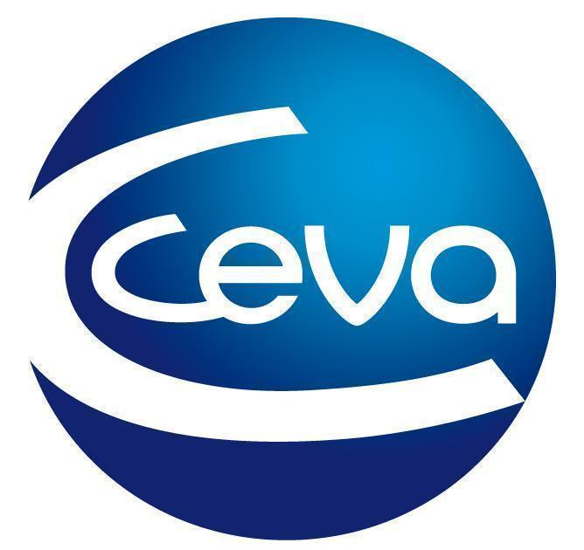 |  |  | Comunicado de prensa

Ceva Salud Animal aborda el uso de la eprinomectina inyectable en el XIII Foro Nacional del Caprino
- La compañía colaboró activamente en el encuentro celebrado los días 27 y 28 de abril en Jaén y analizó el estudio “Mejora de la producción en cabras parasitadas tras la aplicación de Eprecis”.
Barcelona, 16 de mayo de 2023.- Ceva Salud Animal, empresa de referencia en el sector de la salud animal, colaboró activamente en el XIII Foro Nacional del Caprino. El evento se llevó a cabo de manera presencial en Jaén los días 27 y 28 de abril y fue organizado por la Asociación Nacional de Criadores de Ganado Caprino de Raza Negra Serrana Castiza (ANCCA). Además, se combinó una parte de formación telemática para favorecer la participación de los profesionales. En la agenda del encuentro destacó la sesión patrocinada por Ceva Salud Animal, en la que se detalló un estudio sobre el uso de la eprinomectina inyectable en las explotaciones.
Javier Acosta, técnico de Pequeños Rumiantes de la compañía, presentó y moderó esta sesión patrocinada por Ceva Salud Animal. Bajo el título “Mejora de la producción en cabras parasitadas tras la aplicación de Eprecis”, la doctora Eva María Frontera, profesora titular en el área de Parasitología del departamento de Sanidad Animal de la Facultad de Veterinaria de la Universidad de Extremadura, presentó el estudio de campo realizado en colaboración con la Asociación de Cabra Payoya, la Asociación de Cabra Florida y Finca La Orden-Valdesequera de la Junta de Extremadura con su rebaño de cabras Veratas, donde se ha demostrado los beneficios en la producción de leche cuando se desparasita con Eprecis a los animales al inicio de la lactación. La exposición de la doctora Frontera dio paso a un animado debate con los asistentes, quienes pudieron plantear todas sus dudas.
Ceva Salud Animal contribuyó así a mantener el nivel del Foro Nacional del Caprino, impulsando el desarrollo y la innovación en el sector caprino y acompañando a todos los profesionales para mejorar su labor diaria con soluciones como Eprecis, única eprinomectina inyectable con registro en ovino y caprino y con un periodo de retirada de 0 horas en leche. Además, Eprecis es una solución inyectable subcutánea de rápida y cómoda administración, con menos volumen de administración. Se presenta en formato de vial CLAS y es una herramienta para el control de los parásitos en pequeños rumiantes.

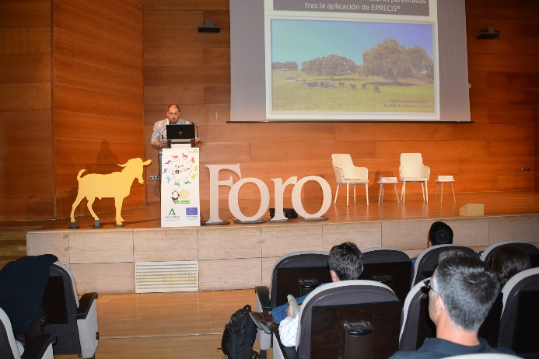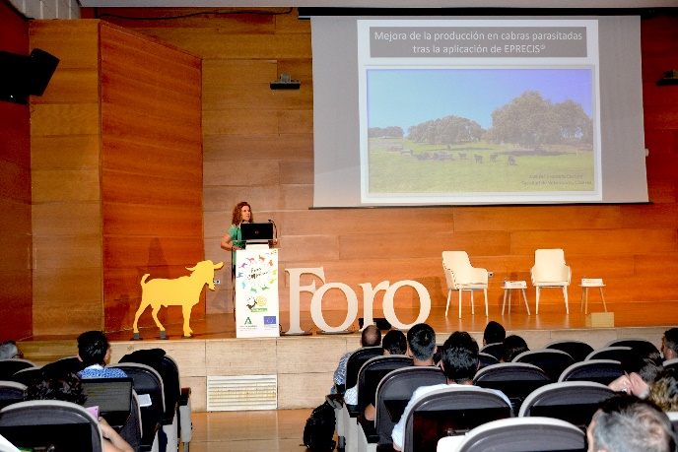
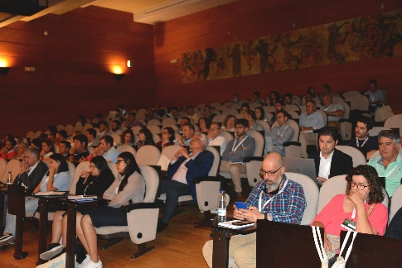
Varios momentos del Foro celebrado en Jaén.

Acerca de Ceva Salud Animal
Ceva Salud Animal (Ceva) es la 5ª empresa mundial de salud animal, dirigida por veterinarios experimentados, cuya misión es proporcionar soluciones sanitarias innovadoras para todos los animales con el fin de garantizar el máximo nivel de cuidado
y bienestar.
Nuestra cartera incluye medicina preventiva, como vacunas, productos farmacéuticos y de bienestar animal para animales de granja y de compañía, así como equipos y servicios para proporcionar la mejor experiencia a nuestros clientes.
Con 6.500 empleados repartidos en 47 países, Ceva se esfuerza a diario por hacer realidad su visión como empresa OneHealth: "Juntos, más allá de la salud animal".
Facturación en 2022: 1.530 millones de euros.

Sitio web:
https://www.ceva.com

Contacto de prensa:
anna.conejos-external@ceva.com

